多功能工业级  三防平板  VS-S1008B-P | 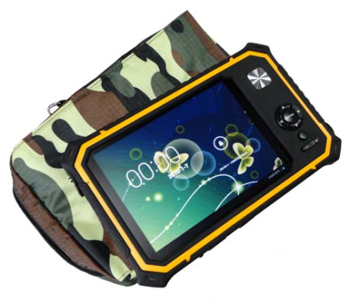  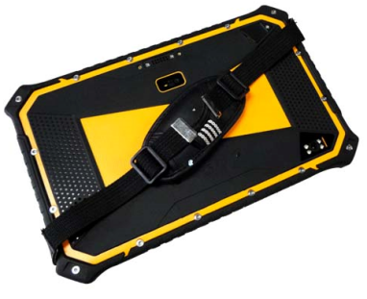
产品特性：
- 支持蓝牙、Wi-Fi，GPRS/WCDMA等多种通讯方式；
- 涵盖一维/二维码、NFC、RFID等多个模块，一机多用，性能强大;
- 支持2m以上距离针对EPC C1 GEN2/ISO18000-6C协议的900MHZ的标签进行读操作；
- 支持800万像素摄像头自动对焦；
- 支持指纹识别;
- 11000mAh大容量电池，单次充电可提供长达15小时的电池续航力，方便长时间户外办公;
- 军工级三防品质，针对特殊行业设计，完全防尘、防水、防震、耐受极端温度，恶劣环境.

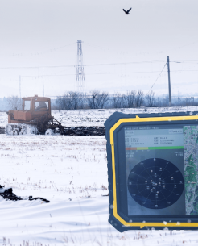

野外勘探 工程设计 测绘测量 工业管理

产品参数：

产品型号 | VS-S1008B-P
性 能 指 标
处理器 | 四核64位ARM处理器 1.5Ghz Cortex A53
操作系统 | Andriod 7.0
内存容量 | 4GB RAM+64GB ROM 二合一低功耗存储
存储 | Micro SD card(T-FLASH card)读卡器最大支持 128GB扩展
屏幕 | 7.9英寸AFFS/IPS全视角 VGA分辨率768x1024  工业级420cd/m2高亮屏 阳光下可视
Wi-Fi（标配） | 符合IEEE 802.11 a/b/g/n + BT 4.0
蓝牙（标配） | 蓝牙4.0
WCDMA（3G，标配） | WCDMA 3.75G（HSDPA+42.2Mbps,HSUPA+11.5Mbps）
GPS导航（标配） | GPS+北斗+AGPS
指纹模块 （不防水，选配） | FPC1020指纹芯片
摄像头（选配） | 后置1300万像素带自动对焦电子闪光灯  前置500万像素摄像头
耳机接口 | ∮3.5mm 标准耳机接口
RFID模组规格参数
数据传输 | USB Micro 5Pin
RFID模块 | 超高频(选配) 、NFC（选配）
扫描模组 | 一维（选配）、二维（选配）
供电电池 | 3.7V，11000mAh锂聚合物电池
配件 | 5V/2A充电器1个， USB数据通信线1条
RFID参数
NFC模组 | 工作频率： 13.56MHz
 | 支持协议：ISO14443A、ISO15693
 | 读取距离：0～7cm(与标签有关)
超高频模组 | 工作频率：902MHz～928MHz（默认） ，可定制频率范围：860MHz～960MHz
 | 支持协议：EPC C1 G2(ISO18000-6C）
 | 读取距离：2m以上(与标签有关)
物理参数
整机重量 | 860g
外形尺寸(mm) | 256（长）×159（宽）×23（高）mm
环境参数
工作温度 | -20℃～65℃
存储温度 | -40℃～80℃
存储湿度 | 5％～95％RH，非凝结
防护等级 | IP67

